关于举办高校实践教学改革与人才培养模式创新系列活动暨第48届全国高教仪器设备展示会的通知
2016-09-06
高学会[2016] 92号
各省、自治区、直辖市高教学会，高等学校：
为贯彻落实党的十八届五中全会和《国民经济和社会发展第十三个五年规划纲要》精神，坚持创新、协调、绿色、开放、共享的发展理念，推动高校深化实践教学改革，构建优质教学资源共享平台，促进教学科研仪器设备更好地服务高校人才培养，提升高校教学质量，经教育部批准，中国高等教育学会主办的高校实践教学改革与人才培养模式创新系列活动暨第48届全国高教仪器设备展示会（简称“系列活动暨展示会”）定于2016年10月18日至21日在四川省成都市举办。现将有关事项通知如下：
一、举办单位
主办单位：中国高等教育学会
支持单位：成都市博览局
承办单位：四川省教育装备行业协会
四川省高校实验室工作研究会
北京中教仪国际会展有限公司
协办单位：中国高等教育学会实验室管理工作分会
中国高等教育学会教育信息化分会
中国高等教育学会教学研究分会
中国高等教育学会高等职业教育研究会
国家级实验教学示范中心联席会秘书处
媒体支持：人民网教育频道
新华网教育频道
二、活动时间
报到时间：2016年10月18日全天
会议时间：2016年10月19日至21日
三、活动内容
“系列活动暨展示会”共设五个专区、十五个高峰论坛和报告会，具体内容如下：
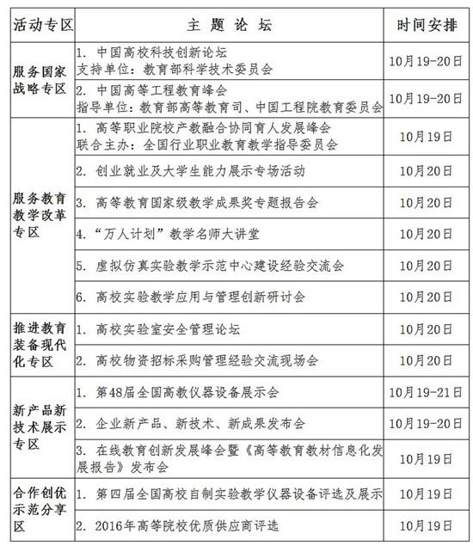

四、活动地点
地点：成都世纪城新国际会展中心
地址：成都市世纪城路198号
五、报名及缴费
参会代表登录中国高教学会网上注册系统（www.hie.edu.cn）报名。注册ID是缴纳会务费的唯一凭据。会务费可以通过注册网站在线缴纳或至报到现场缴纳。网上在线缴费为880元/人（在线缴费系统于10月12日21:00关闭），现场缴费为980元/人。
参会代表在线报名并使用公务卡在线缴费的，支付完成后可以通过网上银行打印交易明细，其中商户名称显示为“首信易支付”、“易智付科技有限公司”或 “知会文化传媒（北京）有限公司”，此为第三方收款平台单位名称。
会务费发票由四川省智信达会议展览服务有限公司开具。
六、报到安排
1．10月18日全天报到，本次活动实行以各省团为单位集中报到。各省观众服务工作组负责本省参会代表报到并将本省团入住酒店信息通知到每位参会人员，请参会代表及时与本省观众服务工作组联系（具体详见附件），以便提前做好安排。
2．接站：2016年10月18日8:00-22:00，组委会在成都站、成都东站、成都南站、成都双流机场设有接站点，统一安排接送。请参会代表在确定行程后及时登陆注册系统填写往返信息，以便提前安排接送。
七、食宿安排
1．酒店住宿费发票由代表所住酒店开具。会议期间大会统一安排住宿，食宿费用代表自理（10月19日、20日中午大会组委会安排代表在展馆就餐区就餐，其余时间在代表所住酒店就餐）。
2．参会代表至少应缴纳10月18日、19日两天的住宿费。若10月20日至21日需继续住宿，由酒店和联络员统一安排，酒店按协议价收取并开具发票。
八、联系方式
1. 中国高等教育学会事业发展部
联 系 人：刘鑫、洪佳、赵锋
联系电话：010-59893268、59893267
电子邮箱：gjblh@vip.163.com
2. 四川省教育装备行业协会
联 系 人：李柯瑾、刘小新
联系电话：028-61381520、15828602433、15308051203
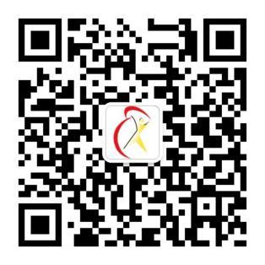
第48届高教仪器设备展示会二维码

